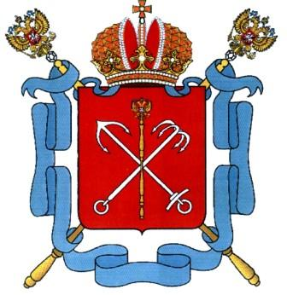

ПРАВИТЕЛЬСТВО САНКТ-ПЕТЕРБУРГА
АДМИНИСТРАЦИЯ НЕВСКОГО РАЙОНА

Государственное общеобразовательное учреждение
Центр образования № 133 Невского района
Санкт-Петербурга

ПРИКАЗ

от «_____»_________2013 г. № ___________

О правилах внутреннего распорядка
для учащихся на 2010-2011 учебный год

В соответствии с Законом «Об образовании» РФ, Указом Президента РФ «О запрещении курения в общественных местах», Федеральным Законом «Об основах системы профилактики безнадзорности и правонарушений несовершеннолетних», Уставом Центра образовании № 133

ПРИКАЗЫВАЮ:

I. Установить следующие правила внутреннего распорядка для учащихся:

1. Осуществлять вход в школу строго по предъявлению ученического билета;
2. Соблюдать распорядок дня школы. Приходить в школу не позднее, чем за 10 минут до начала 1-го урока;
3. В соответствии с планом работы школы и класса принимать участие в школьных и классных мероприятиях;
4. Одежда должна соответствовать деловому стилю, запрещается присутствовать в школе с пирсингом на лице;
5. Запрещается курить в здании школы и на ее территории;
6. Бережно относиться к имуществу школы ( Уставом Центра предусмотрена материальная ответственность за порчу школьного имущества);
7. Соблюдать чистоту и порядок в здании и на территории школы;
8. Быть вежливыми между собой, с преподавателями и сотрудниками школы;
9. Запрещается приносить в школу животных и птиц;
10. Запрещается приносить колющие и режущие предметы, взрывчатые вещества и газовые баллончики;
11. Запрещается в стенах школы играть в азартные игры;
12. Запрещается в стенах школы продавать вещи и промышленные товары;
13. Запрещается приносить и распивать алкогольные, слабоалкогольные напитки (пиво, тоники и т.д.), находиться в школе в нетрезвом состоянии;
14. Не допускать оскорбительных действий в отношении лиц других национальностей;
15. Запрещается находиться в верхней одежде во время учебных занятий.

II. Классным руководителям ознакомить учащихся с «Правилами» под личные подписи.

Директор ЦО С.А.Хлебникова

